正交多项式的性质
（李锋，1080209030）
摘要：本文主要阐述了由基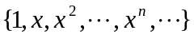按G-S正交化方法得到的正交多项式的一些有用性质及其证明过程，包括正交性，递推关系，根的分布规律等。

正如在最佳平方逼近的讨论中看到的那样，正交多项式能够使得由其生成的Gram矩阵的形式极其简单，为非奇异对角矩阵，从而大大降低了求解最佳平方逼近多项式的系数的计算，也避免了计算病态的矩阵方程。同时在数值积分方面，它也有着非常重要的应用。因而，有必要分析正交多项式有用的性质。
在区间上，给定权函数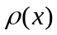，可以由线性无关的一组基，利用施密特正交化方法构造出正交多项式族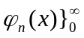，由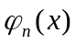生成的线性空间记为。对于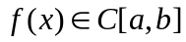，根据次数的具体要求，总可以在在找到最佳平方逼近多项式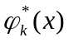。
的具体形式为：
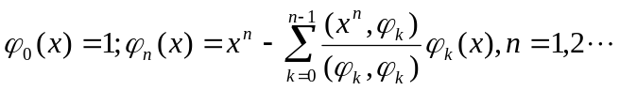
这样构造的正交多项式具有以下一些有用的性质：
- 为最高次数项系数为1的次多项式；
- 任一不高于次的多项式都可以表示成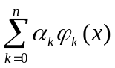；
- 当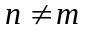时，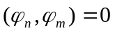；且与所有次数小于的多项式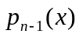正交，即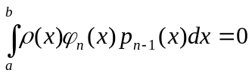，其中为权函数；
- 存在递推关系：，
其中：
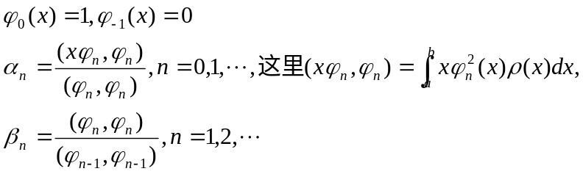

推论：（1）两个相邻正交多项式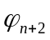和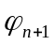无公共根；
（2）设为正交多项式的一个根，则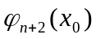和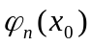异号；
- 次正交多项式有个互异实零点，并且都包含在中；
- 假设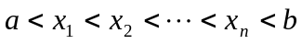是正交多项式的个根，那么在每个区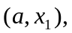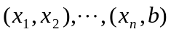内都有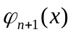的一个零点。
下面来对以上的性质加以证明。首先对于前3条性质，由的生成方式，线性空间与基的性质，函数正交的概念，显而易见它们是成立的。
性质（4），递推关系的证明：，
证明：由于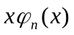是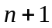次多项式，因此可以由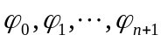线性表出，即
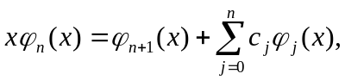 （1）
其中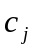为常系数。将上式两边同乘以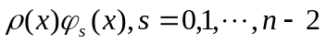，并积分有：
上式左端当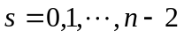时，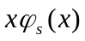的次数小于，从而由正交性质得出积分值等于零。同样右端第一个积分也为零。于是，当时，上式就变为
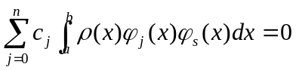
令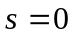，由正交性可知上式变为：
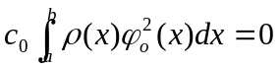，
从而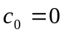。同理，当依次为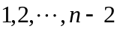时，可以推出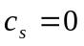，于是（1）式就可以简化为：
（2）
下面来确定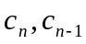。在（2）式两边同乘以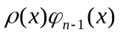并积分，得：
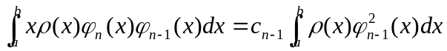
由（1）式，可以得到下面的关系：
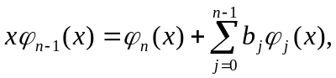 其中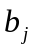为常系数.
将上式代入（2）式中可以得到
；
同理用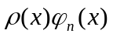同乘以（2）式两端并积分，可得
；
将代入（2）式并整理可以得到结论。
推论（1）两个相邻正交多项式和无公共根；
证明：反证法。假设和有公共根，任取一个记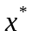。则由性质（4）可知也为
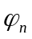的一个根。如此类推下去，必有所构造的所有正交多项式组均有一个公共的根
。显然这是不对的，故假设不成立。所以没有公共根。
推论（2）由性质（4）可以直接推出。
性质（5），次正交多项式有个互异实零点，并且都包含在中。
证明：令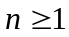，假定在上不变号，则
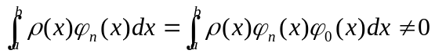.
这与正交性相矛盾。故至少存在一点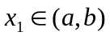使得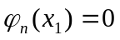。若是重根，则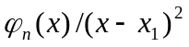为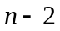次的多项式。由正交性可知：
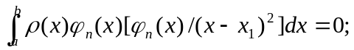
但上式另一方面却有：
从而可知只能为单根。假设在内只有个单根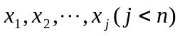，则有
，
对上式两端乘以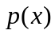并积分，则左端由于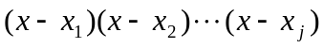的次数小于，因此积分值为零；但对于右端来说，由于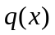在上不变号，所以积分值不为零。从而由这个矛盾推出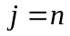。
性质（6）假设是正交多项式的个根，那么在每个区内都有的一个零点。
证明：采用归纳法。
设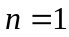,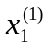表示多项式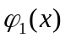的根，很明显为唯一，由性质（5）可知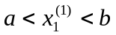；
多项式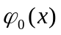为1（对于首项不为1的正交多项式组也必是正常数）。由上述的推论（2）可知，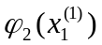为负数；另一方面，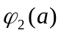和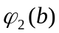都是正的，因为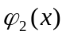必可表示为。
于是在闭区间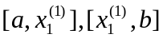上在端点上均异号，从而它的2个根分布必为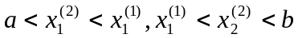，从而时命题成立。
在归纳之前先考虑这样的关系成立：
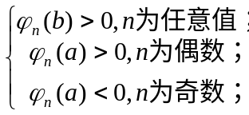
假设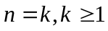时命题成立，当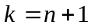时记点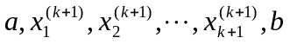；
在点，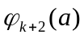和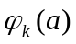符号相同，在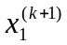处异号，但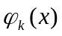在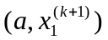上没有根（由假设成立），即与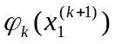同号。又由于与同号，与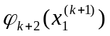异号，所以有和异号，故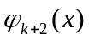在上必有一个根。
在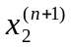点，和符号相异，而在和之间有一个根，记为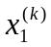，所以在，点变号。在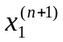点，和符号相异，从而有在点，变号，即在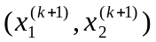上有一个根。
如此类推下去，可知在区间上均有一个根，共k+2个。而也只能有k+2个根，所以它的根的分布满足命题的规定。从而命题得证。

参考资料：
- 蒋尔雄，赵风光．数值逼近．上海 ：复旦大学出版社， 1996；
- 李庆扬，关治，白峰杉．数值计算原理．北京：清华大学出版社，2000；
- 周国标，宋宝瑞，谢建立．数值计算．北京：高等教育出版社，2008；
- 莫国端, 刘开第．函数逼近论方法．北京：科学出版社，2003

